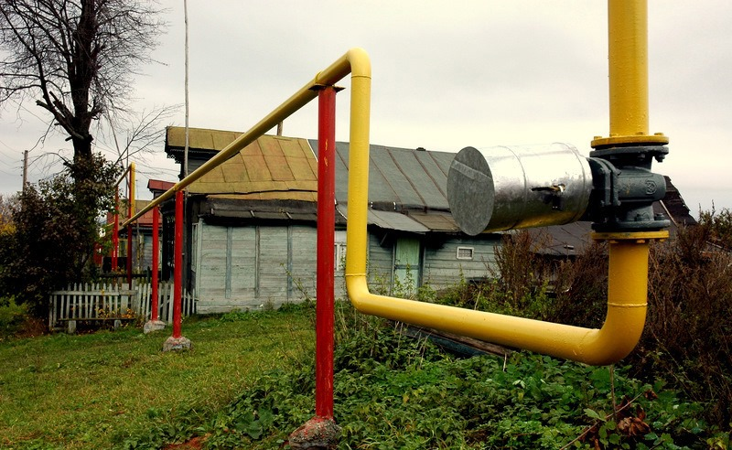

Подать документы на участие в программе социальной догазификации необходимо до 31 декабря 2022 года. Она предполагает бесплатное проведение газа до границы земельного участка собственника, если населенный пункт газифицирован.
Эксперты Росреестра пояснили, что нужно учесть, чтобы воспользоваться программой догазификации. Для этого у владельцев должны быть документы, подтверждающие право собственности на земельный участок и индивидуальный жилой дом.
Подать заявку на проведение газа можно только после оформления правоустанавливающих документов.
Сокращены сроки регистрации прав на объекты недвижимости, попадающие в социальную программу по бесплатной газификации домов. Их регистрация осуществляется в течение 1-2 дней.
Если участок находится в границах садового некоммерческого товарищества (СНТ), которое расположено в газифицированном населенном пункте, то доведение газопровода до границ таких товариществ будет бесплатным. В границах же СНТ строительство газораспределительной сети будет проведено за счет граждан.
Росреестр оказывает содействие органам власти и региональным операторам газификации в скорейшем вводе в эксплуатацию объектов сетей газораспределения, подходящих к земельным участкам граждан. Для них ежедневно с 16:00 до 17:00 работает телефон горячей линии 8 (4712) 52-92-46.
Гражданам по вопросам догазификации рекомендуется обращаться в Единый центр предоставления услуг АО «Газпром газораспределение Курск» по бесплатному федеральному многоканальному номеру: 8-800-222-32-04.

